Автономная некоммерческая организация «Профессиональная образовательная организация «ММК»

Специальность: 09.02.07 Информационные системы и программирование

Дисциплина/МДК: МДК 03.02 Обеспечение качества функционирования компьютерных систем

**Отчет**

**По лабораторной странице №2**

**Тема: Написание диаграмм прецедентов**

Выполнила студентка гр.И-9-23 Смирнова С.Д.

Оценка

Проверил преподаватель: Викторенко О.С.

Г. Москва

2024 г.

Краткая теория: диаграмма прецедентов – это тип UML диаграммы, используемый для анализа систем.

Цель: научится строить диаграммы и писать коды UML.

Порядок выполнения работы: 1) изучения задания. 2) анализ. 3) выполнение работы.

Изображения написанных программ данных в задании:

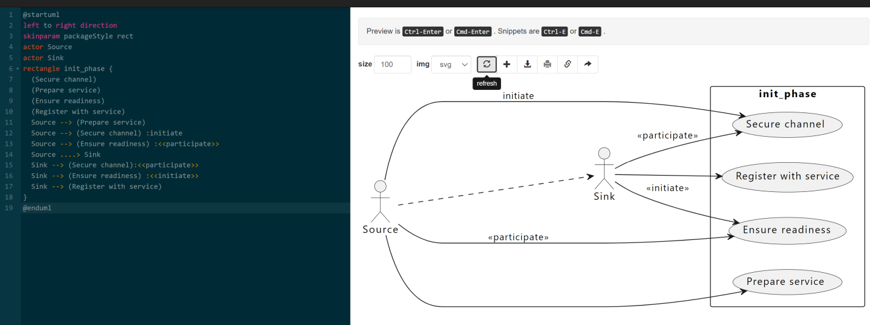

Листинги:

@startuml

left to right direction

skinparampackageStylerect

actor Source

actor Sink

rectangle init_phase {

(Secure channel)

(Prepare service)

(Ensure readiness)

(Register with service)

Source --> (Prepare service)

Source --> (Secure channel) :initiate

Source --> (Ensure readiness) :<<participate>>

Source ....> Sink

Sink --> (Secure channel):<<participate>>

Sink --> (Ensure readiness) :<<initiate>>

Sink --> (Register with service)

}

@enduml

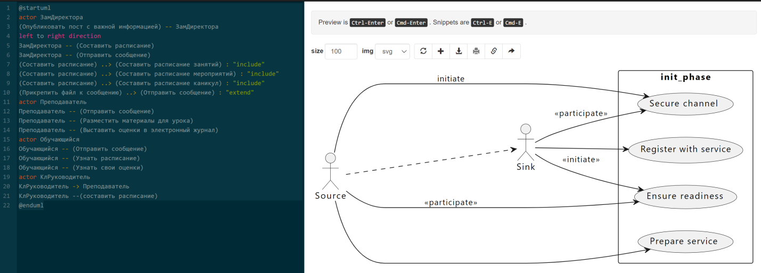

@startuml

actorЗамДиректора

(Опубликовать пост с важной информацией) -- ЗамДиректора

lefttorightdirection

ЗамДиректора -- (Составить расписание)

ЗамДиректора -- (Отправить сообщение)

(Составить расписание) ..> (Составить расписание занятий) : "include"

(Составить расписание) ..> (Составить расписание мероприятий) : "include"

(Составить расписание) ..> (Составить расписание каникул) : "include"

(Прикрепить файл к сообщению) ..> (Отправить сообщение) : "extend"

actor Преподаватель

Преподаватель -- (Отправить сообщение)

Преподаватель -- (Разместить материалы для урока)

Преподаватель -- (Выставить оценки в электронный журнал)

actor Обучающийся

Обучающийся -- (Отправить сообщение)

Обучающийся -- (Узнать расписание)

Обучающийся -- (Узнать свои оценки)

actorКлРуководитель

КлРуководитель -> Преподаватель

КлРуководитель --(составить расписание)

@enduml